RIWAYAT HIDUP

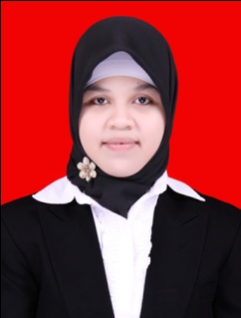
Rini Lestari, dilahirkan pada tanggal 18 Agustus 1992 di Beluak Provinsi Sulawesi Barat. Putri Kedua dari pasangan Ayahanda Muhammad Arifin Yusuf dan Ibunda Hj. Kaisa A, S. Pd. SD
Jenjang pendidikan yang pernah di lalui penulis adalah:
Tamat SD Negeri 040 Beluak tahun 2004, Tamat SMP Negeri 4 Polewali tahun 2007, Tamat SMA Negeri 3 Polewali tahun 2010. Pada Tahun 2010, Penulis melanjutkan studinya pada Jurusan Pendidikan Luar Biasa (S1 PLB) Fakultas Ilmu Pendidikan Universitas Negeri Makassar.
Pengalaman organisasi internal kampus :
- Anggota Bidang III (Minat dan Bakat) HMJ PLB FIP UNM Periode 2010-2011
- Sekretaris Bidang I (Keilmuan dan Pengkaderan) HMJ PLB FIP UNM Periode 2011-2012

